Figura 1- Mapa da Rede social dos produtores, fontes de informação e objetivos de uso.
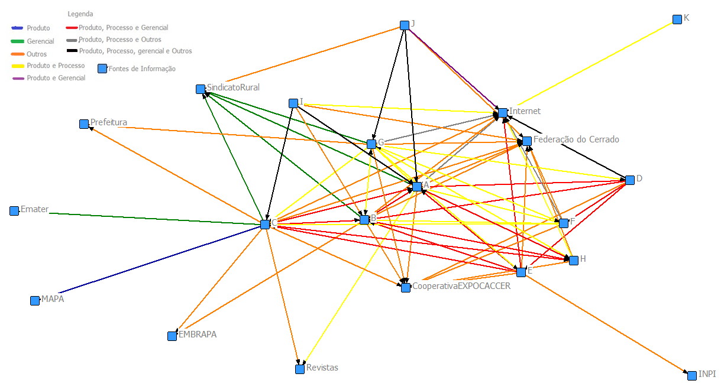
Fonte: elaboração própria com base na pesquisa de campo.
Figura 2- Mapa da Rede social dos produtores, fontes de informação e suas relações de frequência de uso.
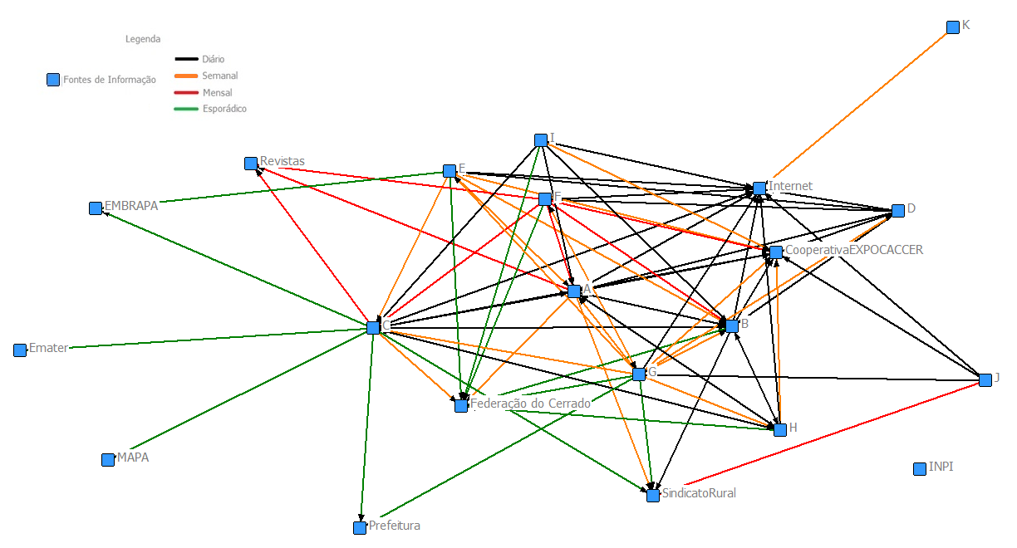
Fonte: elaboração própria com base na pesquisa de campo.
Figura 3 - Mapa da Rede social dos produtores, fontes de informação e relações de confiança.
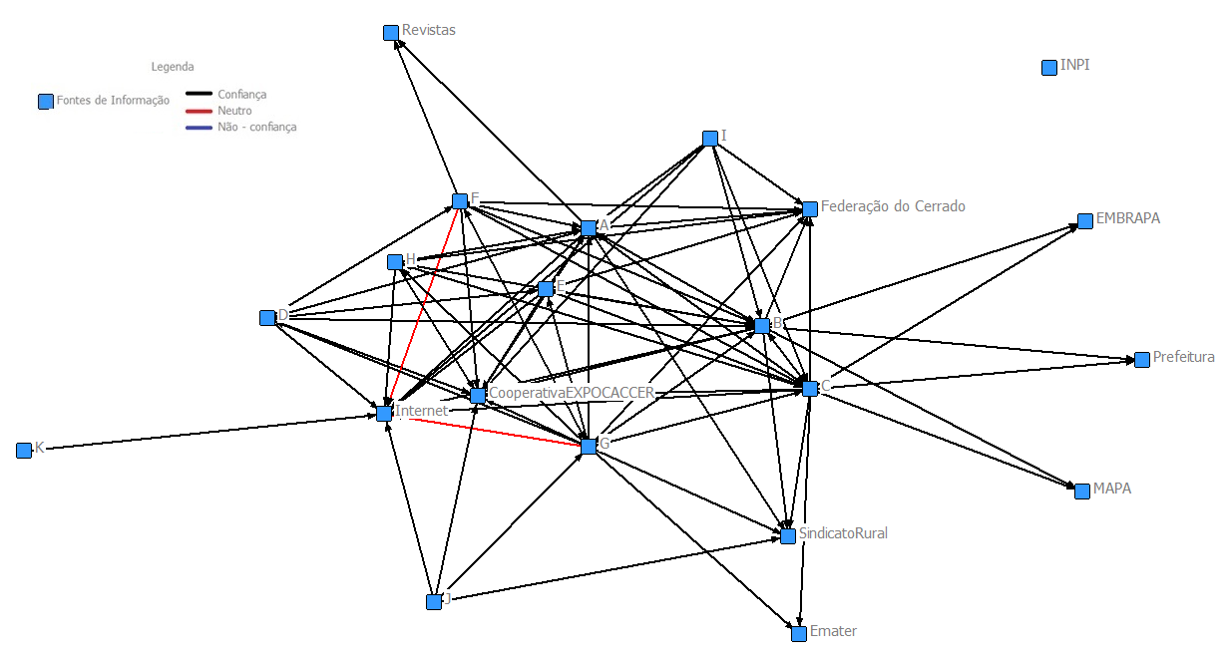
Fonte: elaboração própria com base na pesquisa de campo.

